**Icon + Label**

**Text Input**

**Search box**

**Menggunakan subtitle**

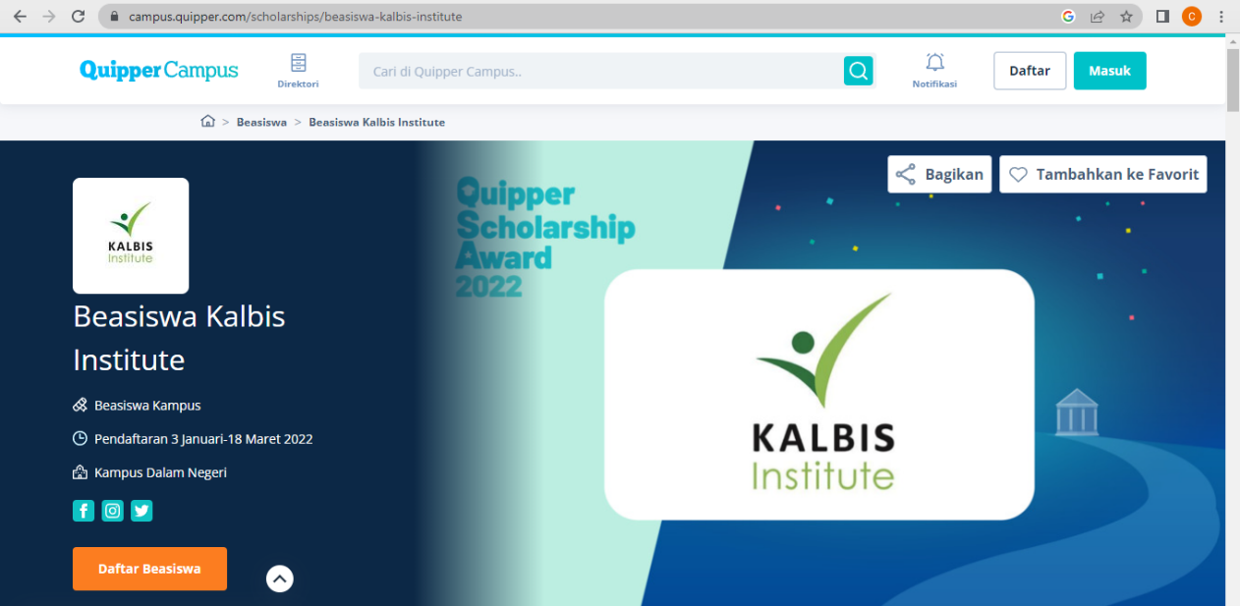

**Icon + Label**

**Menggunakan Breadcrumbs**

**Icon + Text input**

**image**

**Subtitle**e

**Icon + Label**

**image**

**Icon**

**Text Input**

**subtitle**

**Icon + Label**

**Search box**

**Label + Icon**

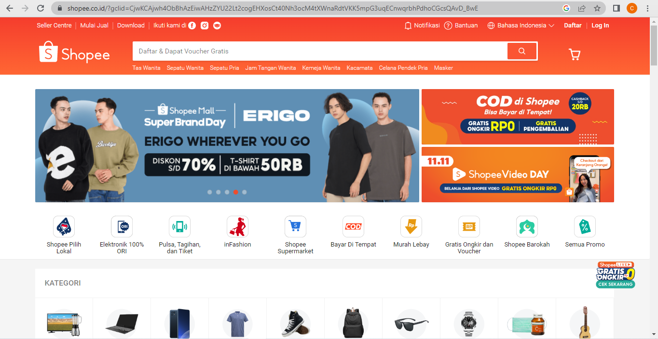

**Label + Icon**

**Icon**

**Label**

**Label + Icon**

**Label**

**image**

**image**

**3. Temukan di internet !!**

• Apa itu material design? adalah panduan komprehensif untuk desain visual, gerakan, dan interaksi di seluruh platform dan perangkat.

• Apa itu flat design? adalah sebuah pendekatan **desain** yang bersifat minimalis. Ciri khasnya adalah penggunaan warna cerah

• Jelaskan persamaan dan perbedaannya?

Perbedaan :

Ciri-ciri umum Flat UI/UX Design :

* Warna yang digunakan terkesan simple
* Lebih menekankan ke shading warna
* Tampilan Minimalis dan super simple
* Jika itu Animasi, Transisi Animasinya Smooth
* Soft style object
* Colorful dan warna lain yang lebih complex

Ciri-ciri umum Material Design :

* Warna yang digunakan terkesan Flat
* Terkesan seperti kertas
* Lebih menekankan ke shadow object
* Tampilan Minimalis
* Jika itu Animasi, Transisi Animasinya super adaptive
* Jika itu template app maupun web pasti responsive
* fast object

persamaannya sama sama untuk mengaur tampilan design